附件2

盘锦市大洼区中医院2021年度部门决算

目 录

第一部分 部门概况
- 主要职责
- 部门决算单位构成
第二部分 2021年度部门决算情况说明
一、收入支出决算总体情况说明
二、财政拨款收入支出决算情况说明
三、一般公共预算财政拨款“三公”经费支出决算情况说明
四、一般公共预算财政拨款基本支出决算情况说明
五、其他重要事项的情况说明
第三部分 名词解释
第四部分 2021年度部门决算报表
一、收入支出决算总表
二、收入决算表
三、支出决算表
四、财政拨款收入支出决算表
五、一般公共预算财政拨款支出决算表
六、一般公共预算财政拨款基本支出决算表
七、政府性基金预算财政拨款支出决算表
八、一般公共预算财政拨款“三公”经费支出决算表
九、国有资本经营预算财政拨款支出决算表

第一部分 部门概况

一、主要职责
盘锦市大洼区中医院承担本区域居民的预防、医疗和保健任务；区域内人群的健康教育工作；强化区域内医疗救治体系，有效应对各种突发性公共卫生事件；做好城镇职工基本医疗保险、城镇居民基本医疗保险和新型农村合作医疗保险等定点医疗机构的各项工作；贯彻落实国家基本药物制度和药品集中采购工作，执行医用耗材采购工作，负责医院内部的药品和医疗器械管理工作；承担区政府及区卫健局交办的其他卫生工作等。
二、部门决算单位构成
纳入盘锦市大洼区中医院2021年部门决算编制范围的二级预算单位包括：
1. 盘锦市大洼区中医院
第二部分 2021年度部门决算情况说明

一、收入支出决算总体情况说明
（一）收入总计2039.31万元，包括：
1.财政拨款收入305.92万元，占收入总计的15%。其中：一般公共预算财政拨款收入305.92万元，政府性基金收入0万元，国有资本经营预算财政拨款收入0万元。
2.上级补助收入0万元。
3.事业收入1676.31万元，占收入总计的82.20%。
4.经营收入0万元。
5.附属单位上缴收入0万元。
6.其他收入27.43元，占收入总计的1.35%。主要是中国人寿保险费等收入。
7.使用非财政拨款结余0万元。
8.上年结转和结余29.66万元，占收入总计的1.45%。主要是医疗服务能力提升项目等。
与上年相比，今年收入增加604.78万元，增长42.16%，主要原因：一是医疗活动收入增加；二是财政拨款关于丧葬费、离休费、电力增容改造等收入增加。
（二）支出总计1954.73万元，包括：
1.基本支出1253.05万元，占支出总计的64.10%。主要是为保障机构正常运转、完成日常工作任务而发生的各项支出，其中：工资福利支出895.56万元，对个人和家庭的补助支出67.46万元，商品和服务支出290.03万元。
2.项目支出701.68万元，占支出总计的35.90%。主要包括药品、卫生材料费用、电力增容改造费等业务支出。
3.上缴上级支出0万元。
4.经营支出0万元。
5.对附属单位补助支出0万元。
与上年相比，今年支出增加549.86万元，增长39.14%，主要原因：一是药品、卫生材料费用增长；二是电力增容改造支出、抚恤金支出、维修费增长。
（三）年末结转和结余0万元。
年末结转和结余0万元。
二、财政拨款支出决算情况说明
（一）总体情况。
2021年度财政拨款支出335.58万元，其中：基本支出278.92万元，项目支出56.66万元。与上年相比，财政拨款支出增加128.72万元，增长62.22%，主要原因：一是关于丧葬费、离休费、电力增容改造等支出增加。与年初预算相比，2021年度财政拨款支出完成年初预算的100%，其中：基本支出完成年初预算的100%，项目完成年初预算的100%。
（二）一般公共预算财政拨款支出情况。
2021年度一般公共预算财政拨款支出335.58万元，按支出功能分类科目分，包括：社会保障和就业支出61.44万元，占18.31%；卫生健康支出274.14万元，占81.69%。
1. 社会保障和就业支出61.44万元，具体包括：
（1）社会保障和就业支出（类）行政事业单位养老支出（款） 事业单位离退休（项）31.52万元，主要是单位离休人员工资支出，完成年初预算的0%。
（2）社会保障和就业支出（类）抚恤（款）死亡抚恤（项）29.92万元，主要是职工死亡抚恤费，完成年初预算的0%。
2. 卫生健康支出274.14万元，具体包括：
（1）卫生健康支出（类）公立医院（款）中医（民族）医院（项）252.14万元，主要是工资福利支出及办公取暖费支出，完成年初预算的100%。
（2）卫生健康支出（类）公立医院（款）其他公立医院支出（项）22万元，主要是公立医院改革补助项目支出，完成年初预算的100%。
（三）政府性基金预算财政拨款支出情况。
2020年度政府性基金预算财政拨款支出0万元。
（四）国有资本经营预算财政拨款支出情况。
2020年度国有资本经营预算财政拨款支出0万元。
三、一般公共预算财政拨款“三公”经费支出决算情况说明
2021年度一般公共预算财政拨款安排的“三公”经费支出0万元，完成年初预算的0%。其中：因公出国（境）费0万元，公务接待费0万元，公务用车购置及运行维护费0万元。
1.因公出国（境）费0万元。
2.公务接待费0万元。
3.公务用车购置及运行费0万元。
其中：公务用车购置费0万元,当年购置公务用车0辆。公务用车运行维护费0万元，截至年末使用一般公共预算财政拨款开支运行维护费的公务用车保有量0辆。
四、一般公共预算财政拨款基本支出决算情况说明
2021年度一般公共预算财政拨款基本支出278.92万元，其中：人员经费240.64万元，主要包括基本工资、离休费、退休费、抚恤金；日常公用经费38.28万元，主要包括取暖费。
五、其他重要事项的情况说明
（一）机关运行经费支出情况。
2020年机关运行经费支出0万元。
（二）政府采购支出情况。
2021年政府采购支出总额94.03万元，其中：政府采购货物支出59.37万元，政府采购工程支出32.66万元，政府采购服务支出2万元。授予中小企业合同金额0万元。
（三）国有资产占用情况。
截至2021年12月31日，共有车辆10辆，其中：副省级以上领导干部用车0辆，主要领导干部用车0辆，机要通讯用车1辆，应急保障用车0辆，执法执勤用车0辆，特种专业技术用车9辆，离退休干部用车0辆，其他用车0辆，其他用车主要是医院公务用车；单位价值50万元以上通用设备0台（套），单价100万元以上专用设备15台（套）。
（四）预算绩效情况。
1.预算绩效管理工作开展情况。
（1）绩效自评情况。根据预算绩效管理要求，我部门组织对2021年度预算项目支出全面开展绩效自评，共涉及预算支出项目1个，涉及资金22万元，自评覆盖率（开展绩效自评的项目数/年初批复绩效目标的项目数）达到100%，自评平均分（开展绩效自评的项目分数总和/开展绩效自评的项目数）85分。组织对0个单位开展整体绩效自评。
（2）部门评价情况。我部门组织对“医疗服务与保障能力提升”项目开展了部门评价，涉及资金22万元。通过部门绩效评价发现主要存在以下问题：一是医院电子病历软件功能落后，病案数据上传为人工手动录入，效率太低;二是项目资金到位不及时。下一步将采取以下措施加以改进：积极向主管部门申请专项资金用于更新医院电子病历软件，提升医院运行效率及医疗服务质量。
2.部门决算中项目绩效自评结果。
（1）“医疗服务与保障能力提升”项目自评综述：根据年初设定的绩效目标，项目自评得分95分。项目全年预算数为22万元，执行数为22万元，完成预算的100%。项目绩效目标完成情况：一是医疗服务收入（不含药品、耗材、检查、化验收入）占公立医院医疗收入的比例超过50%，公立医院资产负债率较上年降低3.71%;二是病案管理制度加强，病案上传率和准确率较上年提高为90%，但未达到要求的100%，因电子病历软件功能落后，病案数据上传为人工手动录入，效率太低。医院运行压力加大，采购的耗材和药品欠款未及时付清，无力偿还部分欠款；三是医院诊疗人次患者增加186人；四是医疗废物垃圾处理按标准收集处理，按标准做好院感检测不断提高，未发生院感事故；五是继续提高医院综合效益，加强医院经济管理，医疗盈余率增长5.65%；六是医院职工满意度不断提高，医院门诊患者、住院患者满意度也在不断提高。发现的主要问题及原因：一是医院电子病历软件功能落后，病案数据上传为人工手动录入，效率太低;二是项目资金到位不及时。下一步改进措施：一是积极向主管部门申请专项资金用于更新医院电子病历软件，提升医院运行效率及医疗服务质量；二是持续深化公立医院改革，加快建立现代医院管理制度。逐步理顺医疗服务比价关系，提高医疗服务收入（不包括药品、耗材、检查、化验收入）占医疗收入的比例。
（2）“医疗服务与保障能力提升”项目自评综述：医疗服务能力提升(公立医院综合改革)补助资金用于深化公立医院综合改革，建立健全现代医院管理制度，协调推进医疗价格、人事薪酬、药品流通、医保支付改革，提高资金医疗卫生服务质量。

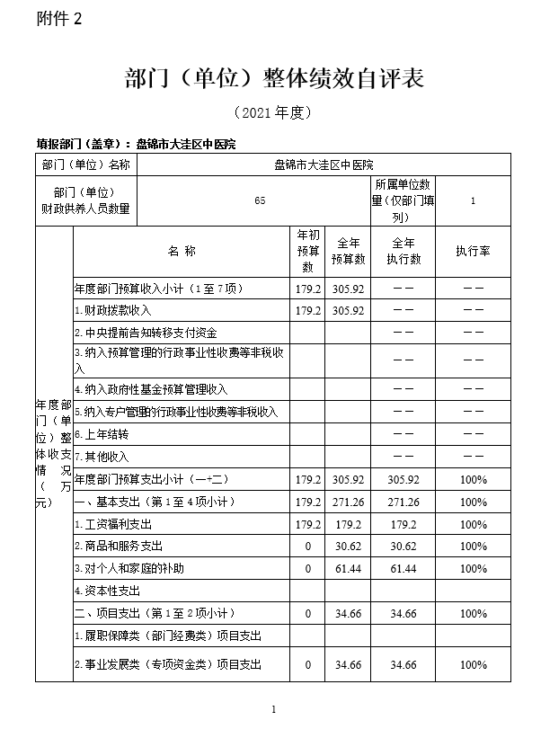

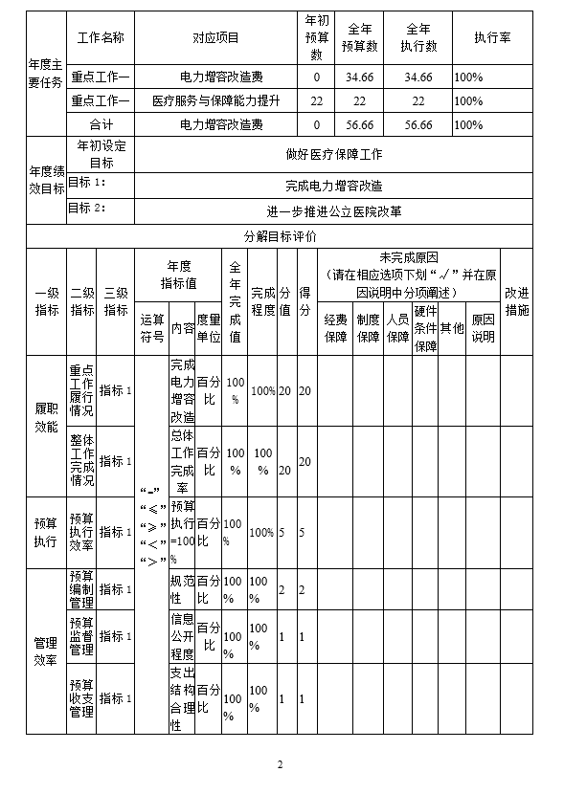
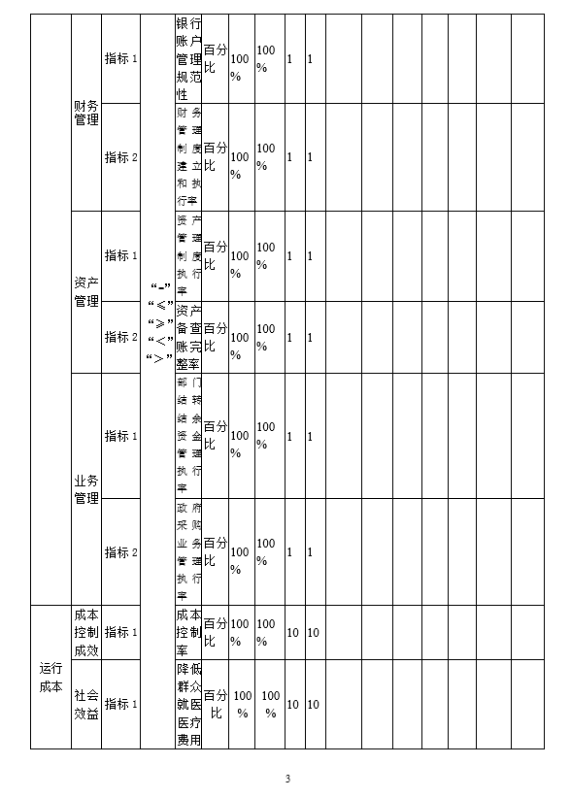

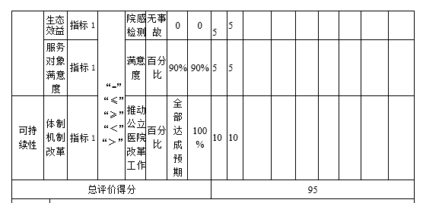

第三部分 名词解释

1.财政拨款收入：指单位从同级财政部门取得的财政预算资金。
2.上级补助收入：指单位从主管部门和上级单位取得的非财政性补助收入。
3.事业收入：指事业单位开展专业业务活动及辅助活动所取得的收入。
4.经营收入：指事业单位在专业业务活动及辅助活动之外开展非独立核算经营活动取得的收入。
5.附属单位上缴收入：指单位附属的独立核算单位按照规定上缴的收入。
6.其他收入：指除上述“财政拨款收入”、 “上级补助收入”、“事业收入”、“经营收入”、“附属单位上缴收入”等以外的收入。
7.使用非财政拨款结余：指事业单位按照预算管理要求使用非财政拨款结余弥补收支差额的金额。
8.上年结转和结余：指以前年度尚未完成、结转到本年按有关规定继续使用的资金。
9.基本支出：指保障机构正常运转、完成日常工作任务而发生的人员支出和公用支出。
10.项目支出：指在基本支出之外为完成特定行政任务和事业发展目标所发生的支出。
11.上缴上级支出：指事业单位按照财政部门和主管部门的规定上缴上级单位的支出。
12.经营支出：指事业单位在专业活动及辅助活动之外开展非独立核算经营活动发生的支出。
13.对附属单位补助支出：指事业单位用财政补助收入之外的收入对附属单位补助发生的支出。
14.“三公”经费：指用一般公共预算财政拨款安排的因公出国（境）费、公务用车购置及运行费和公务接待费。其中，因公出国（境）费反映单位公务出国（境）的住宿费、旅费、伙食补助费、杂费、培训费等支出；公务用车购置及运行费反映单位公务用车购置费及燃料费、维修费、过路过桥费、保险费、安全奖励费用等支出；公务接待费反映单位按规定开支的各类公务接待（含外宾接待）支出。
15.机关运行经费：指为保障行政单位和参照公务员法管理的事业单位运行，使用一般公共预算财政拨款安排的基本支出中用于购买货物和服务的各项资金，包括办公及印刷费、邮电费、差旅费、会议费、福利费、日常维修费、专用材料及一般设备购置费、办公用房水电费、办公用房取暖费、办公用房物业管理费、公务用车运行维护费以及其他费用。
16.一般公共服务（类）财政事务（款）行政运行（项）：反映行政单位（包括实行公务员管理的事业单位）的基本支出。
17.社会保障和就业(类)行政事业单位离退休(款)归口管理的行政单位离退休(项):反映实行归口管理的行政单位(包括实行公务员管理的事业单位)开支的离退休经费。
18. 社会保障和就业(类)抚恤(款)死亡抚恤(项):反映按规定用于烈士和牺牲、病故人员家属的一次性和定期抚血金以及丧葬补助费。
19.卫生健康支出（类）公立医院（款）中医（民族）医院（项）:反映用于公立医院下中医（民族）医院的支出。
20.卫生健康支出（类）公立医院（款）其他公立医院支出（项）：反映公寓公立医院下其他公立医院支出的支出。

第四部分 2021年度部门决算表

